Лекция 31

ПСКП

ПОИТ-3

**Swagger**

1. **Swagger:** спецификация для описания WEB API, ориентирована на REST, машинно-независимая и независимая от языков программирования, официальное название **Open API**.

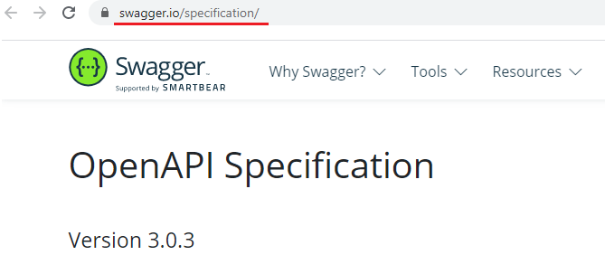

1. **Swagger:** формат описания JSON или YAML, внутреннее представление JSON-объект.
2. **Swagger:** альтернатива WSDL, но для описания интерфейса сервисов REST full API.
3. **Swagger:** предназначен для документирования сервисов и автоматизированной генерации кода REST full API.

1. **Swagger: npm swagger-ui-express**

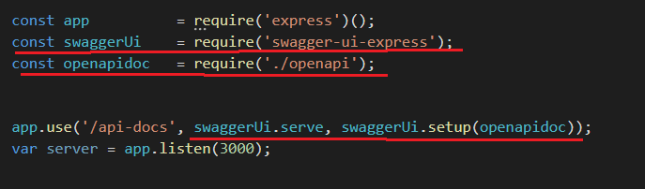

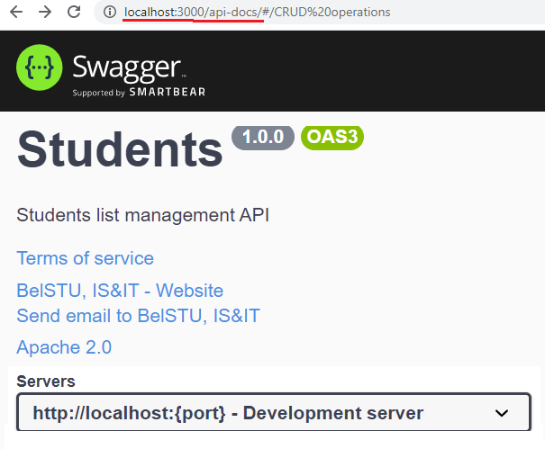

1. **Swagger:** openapi.js

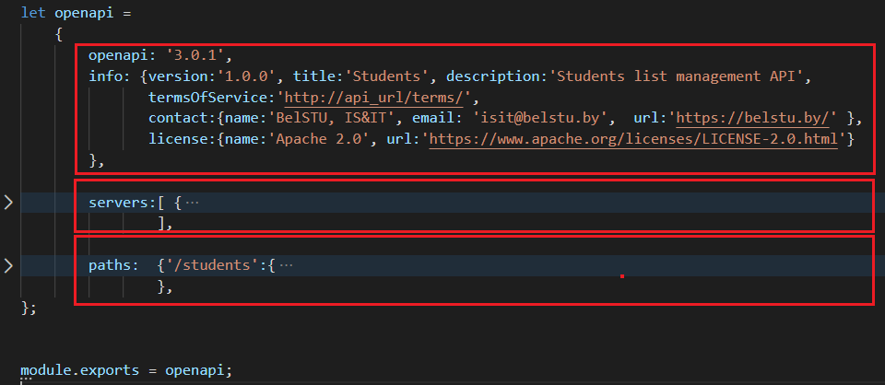

1. **Swagger:** openapi.js/servers

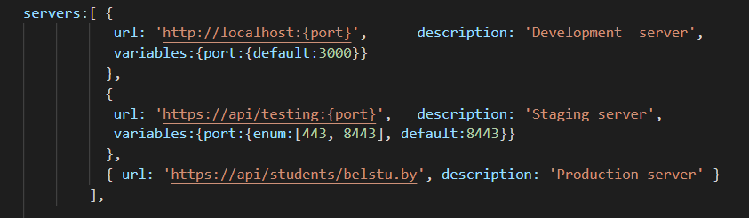

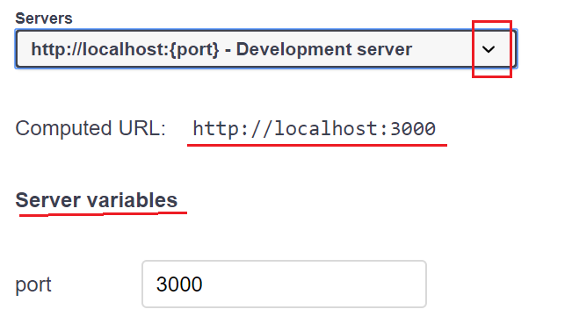

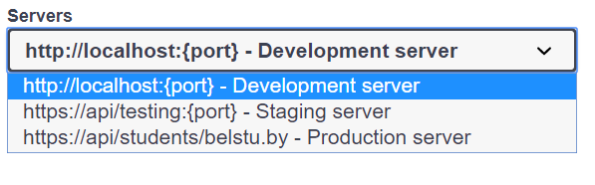

1. **Swagger:** openapi.js/paths

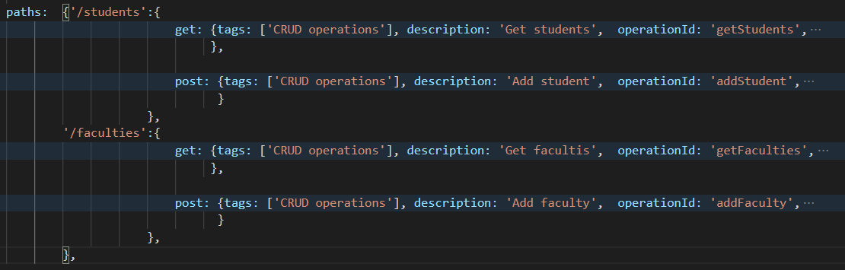

1. **Swagger:** openapi.js/paths/*

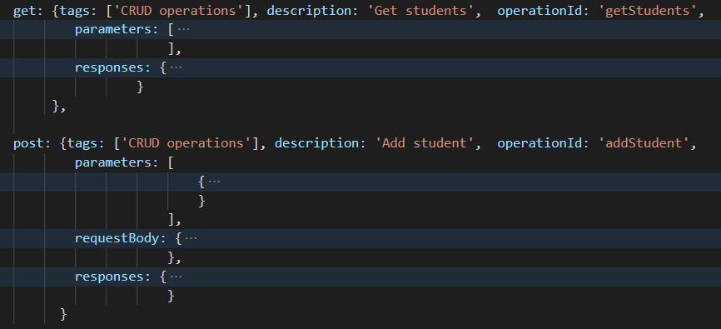

1. **Swagger:** openapi.js/paths/*/parameters

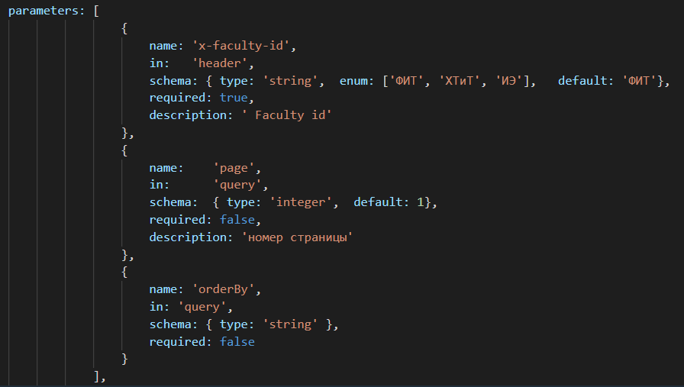

1. **Swagger:** openapi.js/paths/*/responses

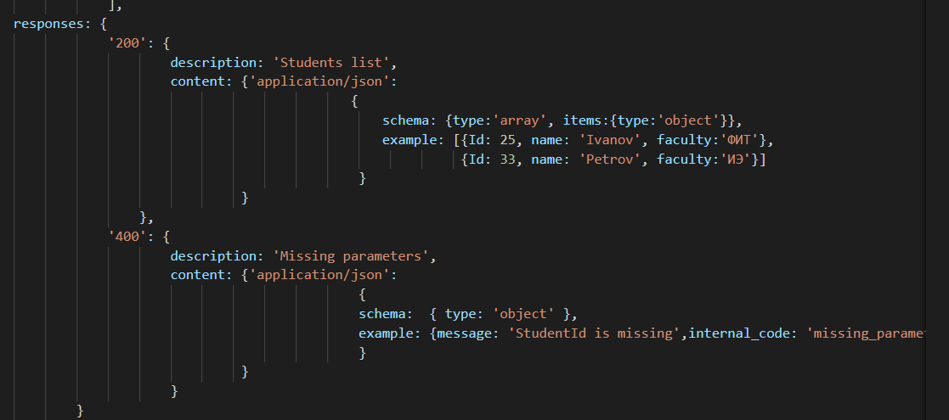

1. **Swagger:** openapi.js/paths/*/

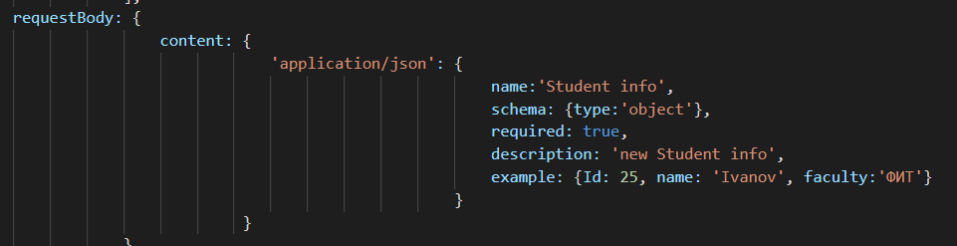

1. **Swagger:**

